Załącznik 4 – Szkic sytuacyjny planowanego projektu
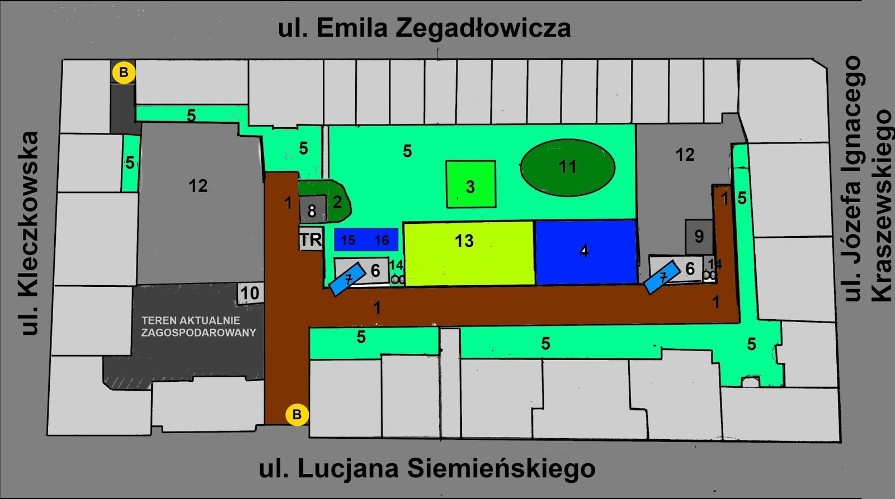
Legenda – patrz załącznik 6

